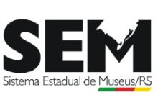

DIVULGAÇÃO DAS ATIVIDADES DOS MUSEUS DO RS

CADASTRADOS NO SISTEMA ESTADUAL DE MUSEUS – SEMRS

Prezados,

Solicitamos que as instituições cadastradas junto ao SEM/RS enviem seus eventos para divulgação até quinta- feira de cada semana.

Regras para divulgar atividades das Instituições cadastradas junto ao SEM/RS:

- – As divulgações dos eventos são exclusivas das instituições devidamente cadastradas junto ao SEM/RS;

- – É imprescindível que conste no material a ser divulgado o nome completo da atividade com o horário do evento, o período de duração, nome e endereço completo da instituição. Arte da divulgação em jpg. Fonte: Times New Romam, tamanho 12.

- – Enviar a divulgação para o email: semrsmuseus@gmail.com

- – Todas as solicitações serão analisadas pela equipe técnica do SEM/RS que autorizará ou não a divulgação.

Atenciosamente, Equipe do SEM/RS

Atividade 1:

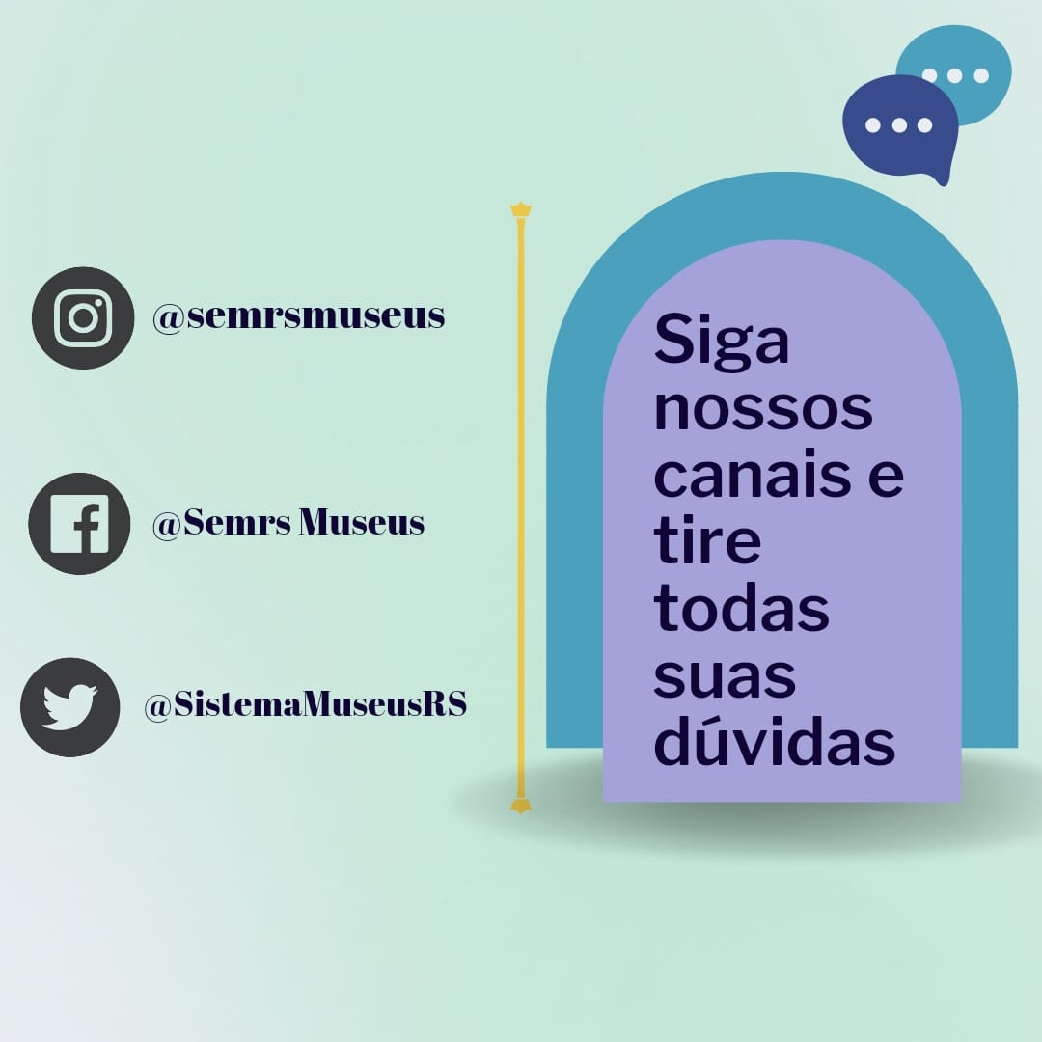

Atividade 2:

Pesquisa de Público Visitante 2022

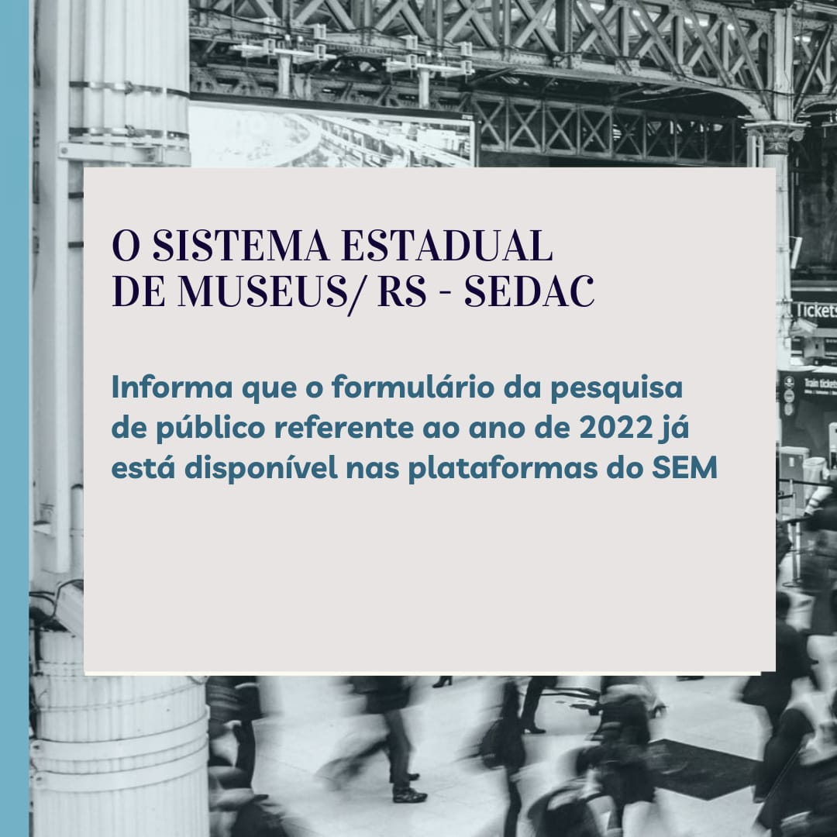

Acessem o link para participar da pesquisa:

https://forms.gle/hCBDvYNaUPCrypJ37

Atividade 3:

XIII ENEMU - Encontro Nacional dos Estudantes de Museologia

A Subcomissão Científica e Cultural do XIII ENEMU - Encontro Nacional dos Estudantes de Museologia vem por meio deste convidar todas as Entidades de Base de Museologia a compor nossa articulação em nível nacional, a fim de promover a cooperação nacional e fortalecer o Movimento dos Estudantes de Museologia.

O ENEMU é o evento mais importante da articulação nacional dos estudantes de Museologia. Organizado totalmente pelos discentes, busca promover experiências, intercâmbio de conhecimentos e fomentar a pesquisa científica no campo de atuação. É uma plataforma importantíssima para discussão das demandas e dos interesses políticos da classe estudantil de Museologia, onde há a possibilidade de promover debates que impactam não só a classe estudantil, mas também a classe dos Professores, Pesquisadores, dos Trabalhadores de Museus e Instituições Museológicas, e, portanto, dos Formuladores de Políticas Públicas na Área de Museologia. O que implica na temática proposta para esta XIII edição, que acontecerá de 24 a 28 de julho, na Universidade Federal de Ouro Preto - UFOP:

A Nova Definição de Museus: Políticas Públicas na Área da Museologia

O tema desta edição convida todo o Campo Museológico a debater e refletir sobre o estado atual de sua Organização Política perante a Conjuntura Nacional de reconstrução de Políticas Públicas que, durante os últimos seis anos, sofreram ataques sistemáticos na direção do atrofiamento do orçamento público, da destituição de órgãos e mecanismos de fomento a cultura, de censuras à museus e manifestações artísticas, de descasos com instituições culturais (que levaram a incêndios, por exemplo) e de incitação ao ódio e destruição do patrimônio público.

Ao mesmo tempo, observamos certa desmobilização política em todos os níveis de organização do campo Museológico, o que evidencia a importância de nos articularmos pelas redes sociais, mas também presencialmente com a oportunidade do XIII ENEMU, e movimentar nossa classe a fim de conquistar protagonismo nesta nova onda de reconstrução e redefinição das Políticas de Cultura e da Área da Museologia.

Para tal, convidamos os membros dos Centros e Diretórios Acadêmicos, Pesquisadores, Trabalhadores de Museus e Instituições Museológicas para colaborar nas pautas da Classe Estudantil de Museologia a:
- Fomentar com seus pares a participarem do XIII ENEMU, que acontecerá na cidade de Ouro Preto – Minas Gerais (MG), no período de 24 à 28 de Julho de 2023, sediado pela Universidade Federal de Ouro Preto – UFOP.
- Divulgar e Promover o período de Submissões de Trabalhos a serem apresentados no evento, que já está aberto e disponível pelo link: https://linktr.ee/xiiienemu
- Participar das Articulações Nacional via grupo do WhatsApp "CONEEMU 2023" (restrito para membros ativos de entidades de base de Museologia) pelo link: https://chat.whatsapp.com/I9kIhGH4LE64e3xOO2p46a
- Contribuir financeiramente para a realização do XIII ENEMU pelo link da vakinha solidária https://www.vakinha.com.br/357648 ou via pix vaquinha 3576486@vakinha.com.br
Contamos com sua valorosa Participação!!

XIII ENCONTRO NACIONAL DOS ESTUDANTES DE MUSEOLOGIA
SUBCOMISSÃO CIENTÍFICA E CULTURAL
Departamento de Museologia
Universidade Federal de Ouro Preto

Atividade 4:

Curso gratuito online
"Plano Museológico: Planejamento estratégico para museus"

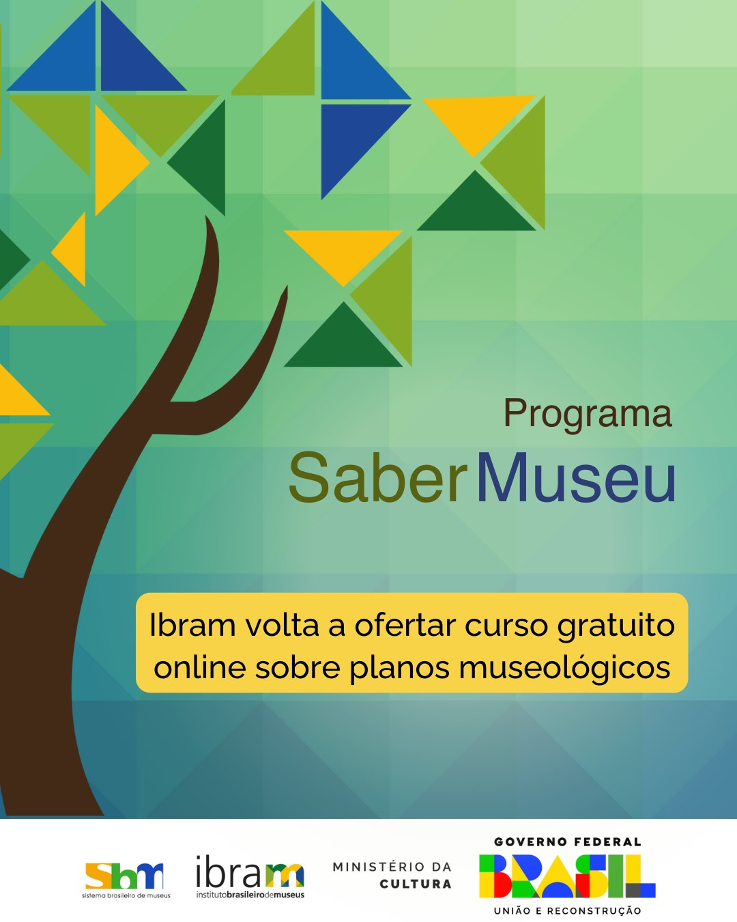

O Instituto Brasileiro de Museus (Ibram) voltou a ofertar o curso gratuito online "Plano Museológico: Planejamento estratégico para museus".
Certificado pela Escola Nacional de Administração Pública (Enap), o curso online tem carga horária de 40h, é autoinstrucional, gratuito e aberto a inscrições a qualquer tempo.
Faça sua inscrição acessando: https://www.escolavirtual.gov.br/curso/237

Atividade 5:

Mapa Digital dos Museus do Rio Grande do Sul

Consulte o Mapa Digital para saber sobre os museus de seu município, região ou mesmo de nosso Estado.

Lá você descobrirá o endereço, dias de funcionamento e horário em que estão abertas as mais diversas instituições museológicas do Rio Grande do Sul.

Acesse:

http://bit.ly/3bO1Ixh

Atividade 6:

Cursos – Programa Saber Museu

Acessibilidade em Museus

O curso Acessibilidade em Museus foi desenvolvido pelo Instituto Brasileiro de Museus (Ibram) em 2019 e faz parte do Programa Saber Museus. Os museus e espaços culturais têm como uma de suas principais funções a comunicação de seu conteúdo ao público, no entanto, frequentemente apresentam barreiras em seus espaços, estratégias e formas de comunicação.
Compreendendo que nossa sociedade é diversa e composta por pessoas com diferentes condições e necessidades é preciso eliminar estas barreiras garantindo o amplo acesso aos espaços e ao conhecimento. Neste sentindo, o Instituto Brasileiro de Museus, por meio deste curso, oferece informações básicas sobre como propor, acompanhar e avaliar adequações de acessibilidade universal aos espaços e conteúdos desenvolvidos pelas instituições museológicas.

Documentação de Acervo Museológico

O curso Documentação de Acervo Museológico foi desenvolvido pelo Instituto Brasileiro de Museus (Ibram) em 2019 e faz parte do Programa Saber Museus. Para um objeto, a entrada no museu é o setor de documentação. Ali ele receberá seu número de identificação e sua ficha de catalogação. É assim que ele passa de objeto a “bem cultural musealizado”, integrando o inventário da instituição. A documentação é um processo técnico primordial para todas as funções do museu e é feita a partir de diretrizes específicas.
Reconhecendo sua importância para gestão do patrimônio cultural musealizado e sua obrigatoriedade legal, o Instituto Brasileiro de Museus oferece, por meio deste curso, subsídios para a compreensão desse processo técnico.

Conservação Preventiva para Acervos Museológicos

O curso Conservação Preventiva para Acervos Museológicos foi desenvolvido pelo Instituto Brasileiro de Museus (Ibram) em 2019 e faz parte do Programa Saber Museu. A conservação preventiva é um conjunto de ações necessárias para desacelerar ou minimizar o processo de degradação dos bens culturais, sendo, portanto, uma ação fundamental a ser desenvolvida por qualquer museu. A falta de informação, a ausência de profissionais capacitados e as limitações financeiras tornam a conservação uma ação menos prioritária e até ausente em diversas instituições museológicas. Pensando nisso, o Ibram desenvolveu um curso com informações básicas necessárias ao desenvolvimento de ações de conservação preventiva para bens culturais musealizados, principalmente quanto a atividades de higienização, manuseio, guarda e transporte. O curso abordará informações gerais de conservação preventiva para diversos suportes, tais como vidro, madeira, couro, tecido, orientando os profissionais na formulação de estratégias que minimizem as ações dos agentes de degradação, de acordo com o contexto e tipo de material de cada acervo preservado no museu.

Para Fazer uma Exposição

O curso Para fazer uma exposição foi desenvolvido pelo Instituto Brasileiro de Museus (Ibram) em 2018 e faz parte do Programa Saber Museu. O curso foi desenvolvido com foco na necessidade oferecer orientações básicas e alguns recursos teóricos e metodológicos de concepção, planejamento, execução e avaliação de exposições. Assim, aborda diferentes recursos expográficos, tais como suporte, forma, cor, som, iluminação, textura, imagem, texto e outras representações cenográficas. Concebe a exposição como ferramenta de comunicação, engajamento comunitário, reconhecimento de identidades e valorização da diversidade. Nesse sentido, contribui para a reflexão sobre o papel das exposições, discursos e narrativas na construção de memórias.

Inventário Participativo

O curso Inventário Participativo foi desenvolvido pelo Instituto Brasileiro de Museus (Ibram) em 2019 e faz parte do Programa Saber Museu. Uma sociedade tem fortalecida a sua identidade, a sua capacidade de mobilização e o engajamento de seus cidadãos quando reflete sobre a preservação de seu patrimônio cultural integrado a compreensões profundas sobre seu território, convívio e memória, cidadania e participação social. Com o propósito de estimular essa reflexão, o curso oferece recursos conceituais e metodológicos para o levantamento, a descrição, a classificação e a definição do que concerne e afeta as comunidades como patrimônio cultural.

Acesse o conteúdo programático destes cursos no link:

https://www.escolavirtual.gov.br/programa/110

6ª Região Museológica

Município: Dom Pedrito Instituição: Museu Paulo Firpo

Atividade 1:

Óleo sobre tela, obra de LEOPOLDO GOTUZZO

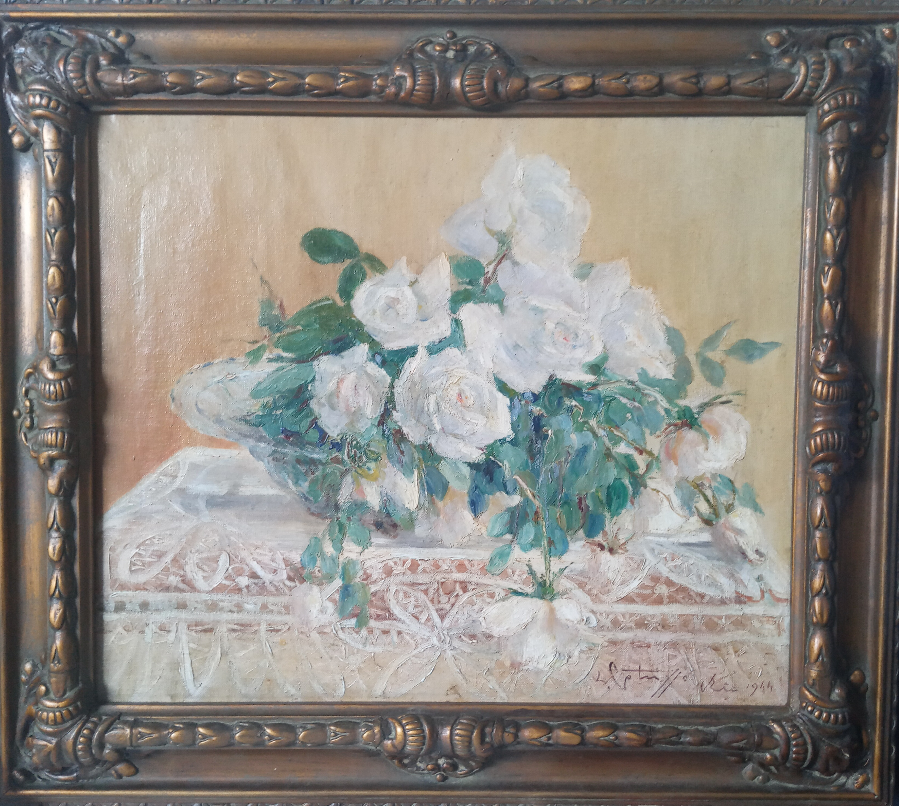

O Museu Paulo Firpo,de Dom Pedrito, sede da 6ª RM, acaba de receber importante obra de arte. Trata-se de um óleo sobre tela, obra de LEOPOLDO GOTUZZO -- 60 cm (80 cm) 50 cm (70 cm) assinado canto inferior direito e datado e localizado , Rio 1944. O artista pelotense depois dos estudos iniciais com Frederico Trebbi, parte para Roma, onde fica por 5 anos.Posteriormente,instalado em Paris, envia as primeiras obras para o grande Salão Nacional de Belas Artes, do Rio de Janeiro, do qual recebe especiais distinções . Em 1919 , de volta ao Brasil faz sua primeira exposição individual em Pelotas ,sua terra natal, seguindo para Porto Alegre e Rio de Janeiro. A Belle Époque, foi o momento áureo de sua carreira , com exposições em Portugal, França e Espanha. Em 1955 doa grande coleção de suas obras para Pelotas que será base para a criação do Museu Leopoldo Gotuzzo ,hoje entidade da Universidade Federal de Pelotas ( 7ª Região Museológica ).
Leopoldo Gotuzzo nasceu em Pelotas , em 8 de abril de 1887 e faleceu no Rio de Janeiro em 11 de abril de 1983.
A peça de tradição impressionista , foi doada recentemente pelo médico pedritense Carlos Jader Feldman, generoso colaborador do Museu Paulo Firpo.

Atividade 2:
Xilogravura de Francisco Ferreira

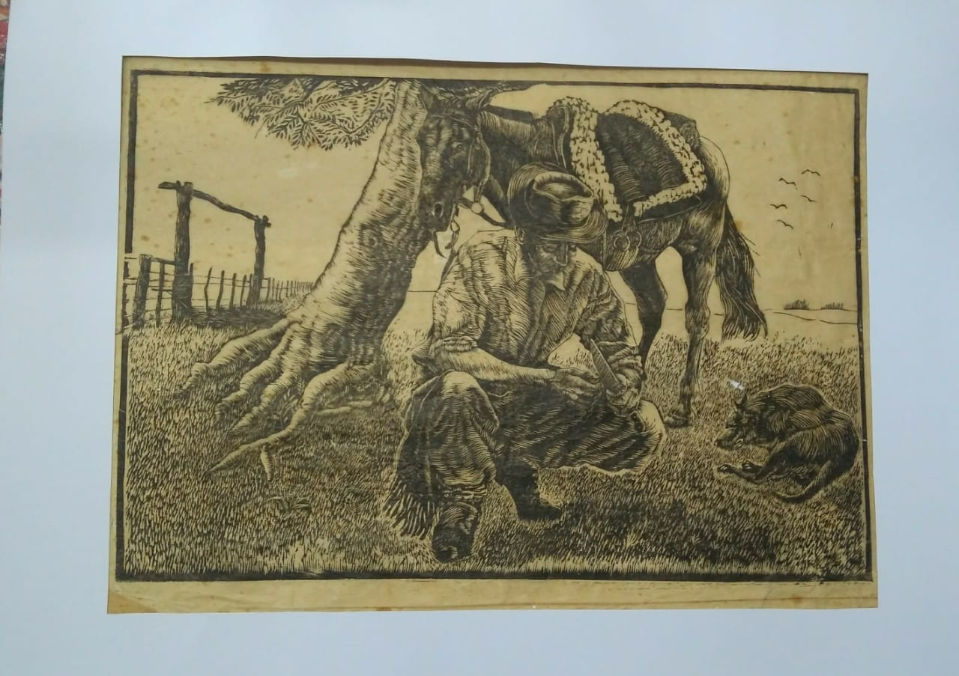

O Museu Paulo Firpo, de Dom Pedrito , vem formando um acervo para sua coleção de arte , tendo em vista a abertura, em breve, da CASA DE CULTURA do município. Recebeu, há pouco, uma xilogravura de , Francisco Ferreira , como assinava, o pintor e gravador , Manuel Francisco Pereira Ferreira, um artista pouco conhecido no cenário gaúcho. Natural de Porto Alegre ( 1935 - ? ) Foi aluno do Instituto de Belas Artes da capital e, posteriormente , da Escola Nacional de Belas Artes , do Rio de Janeiro. Estudou gravura com nomes distinguidos como Friedlaende e Edit Behring , no Museu de Arte Moderna do Rio de Janeiro . A partir de 1959, já fixado na capital fluminense , inicia sua trajetória um salões e coletivas. Em 1965 recebeu o Certificado de Isenção de Juri e o Prêmio de Viagem ao Estrangeiro, ambas distinções conquistadas no Salão Nacional de Arte Moderna , do Rio de Janeiro , daquele ano.
Figurou na VI Nacional de Belas Artes , do Rio de Janeiro . Foi um dos criadores juntamente com Leo Dexhmeir, Joaquim Fonseca e Walney Elias do Grupo Bode Preto , agremiação de vanguarda artística de Porto Alegre .
Francisco Ferreira é verbete no Dicionário de Artes Plásticas do Rio Grande do Sul, de Renato Rosa e Décio Presser- UFRGS 1997.
A peça em questão “Cena campeira” – título atribuído - é uma xilogravura , 51 cm ( 76 , 5 cm ) x 35,5 cm ( 49,5 cm) datada de 1958. Um gaúcho, testando o fio da faca, com forte apelo telúrico -- a planura do campo, a força da terra, na frondosidade da árvore, e seus amigos inseparáveis: cavalo e cachorro
Foi doação do Dr. Luiz Mário Xavier , peça que seu pai adquiriu no Rio de Janeiro.

Atividade 3:

Museu Paulo Firpo: objetivos, visão, missão e valores

Tendo em vista a nova definição de MUSEUS adotada pelo ICOM, desde 2021, o Museu Paulo Firpo, sede da 6º Região Museológica, atualizou seu PLANO MUSEOLÓGICO aos novos conceitos. Reaproveitando um cartaz do Sistema Brasileiro de Museus, elaborou este dispositivo, como instrumento de divulgação, para o público, dos OBJETIVOS, VISÃO, MISSÃO E VALORES da instituição. O painel está exposto no corredor de leva ao pátio, local de acesso público.

